Podatki o publikaciji
Izdaja: | Inštitut za hmeljarstvo in pivovarstvo Slovenije,  Cesta Žalskega tabora 2, 3310 Žalec | 
Urednik: | Magda Rak Cizej
E-pošta uredništva: | magda.rak-cizej@ihps.si
ISSN 2536-2062 Letnik 41, št. 6 24. maj 2024

Vremenske razmere ter rast in razvoj hmelja (M. Rak Cizej)
V zadnji dekadi aprila smo imeli hladnejše obdobje s povp. temperaturo zraka pod 10 ^{O}C, kar je za približno 2 ^{O}C nižje kot znaša dolgoletno povprečje. Tako v aprilu kot maju smo bili priča večjim količinam padavin, tako lahko mestoma še vedno zasledimo zaostajanje vode v hmeljiščih.

Slika 1: Vremenske razmere v letu 2024 na lokaciji Latkova vas primerjalno glede na dolgoletno povprečje (1981-2010; Medlog-Celje)
Vse to se odraža tudi na rasti in razvoju hmelja, ki je v povprečju, odvisno od lega, sorte, časa rezi, nižji glede na 10 letno povprečje tudi do 50 cm. Glede na vremensko napoved, ko v naslednjih dneh pričakujemo toplejše vreme, temperatura tal se je povzpela na cca. 18 ^{O}C, v tleh je zadostna količina vlage in po opravljenem dognojevanju z N, pričakujemo hitrejšo rast in razvoj hmelja.
Trenutno ima sorta AU, pri kateri je bila opravljena rez konec marca, razvitih 8-9 parov listov (BBCH 18-19) in dosega višino preko 2 metrov. V primerih, ko je bila rez pri AU opravljena v začetku aprila, pa je v fenofazi 15-16 po BBCH s povprečno višino 120 cm. STY Gold ima razvita 8 do 9 parov listov (BBCH 18-19) s povprečno višino 150 cm. CEL ima razvite 5 do 6 parov listov (15-16 BBCH) in že presega višino 150 cm. BOB so relativno zaostajajo v razvoju in imajo razvite 4 do 5 listov (14-15 BBCH) in dosegajo povprečno višino 100 cm.

Primarna (sekundarna) okužba hmeljeve peronospore (M. Rak Cizej)
Še vedno opažamo veliko prisotnost kuštravcev in posledično kuštravih poganjkov, ki so že napeljani na vodila, še posebje pri občutljivejših sortah hmelja kot so: STY Wolf, STY Goldu, SG, BOB, STY Eureka, STY Kolibri, STY Fox. Mestoma je mogoče na listih že najti sekundarne okužbe in sicer tudi pri sorti AU. V skladu s smernicami integriranega varstva rastlin vam še vedno svetujemo mehansko odstranjevanje kuštravcev in kuštravih poganjkov, dobro obsipanje, da s tem z zemljo zakrijemo kuštravce in preprečimo sporulacijo in nadaljnje - sekundarno širjenje peronospore kot tudi uporabo fungicida. Večina je že uporabila sistemični fungicid Aliette flash, katerega vam svetujemo, da ga ponovno aplicirate po 7-(10) dneh po zadnji aplikaciji. Pri zelo napadenih nasadih bo uporaba Aliette flash potrebna tudi 3-krat. Aliette flash uporabite v 0,25 % konc., za izračun porabljenega sredstva izhajate, da ja za vsak meter višine hmelja izhajate iz 300 do 400 l vode. Primer: Če je hmelj visok 2 metra je odmerek Alietta flash 2 kg/ha.
Bodite pozorni na natančen nanos (aplikacijo), aplicirajte ob ugodnih vremenskih razmerah – brez vetra, namreč ni pomembna samo ustrezna koncentracija, poraba sredstva/ha in vode, temveč ciljni nanos sredstva na listno površino.

Hmeljeva listna uš (M. Rak Cizej)
Obveščamo vas, da smo prvo krilato uš na hmelju našli 29. aprila, kar je 14 dni prej kot v preteklem letu. Trenutno je majhen prelet uši in sicer v povprečju zabeležimo 1 uš/rastlino/dan (slika 2).
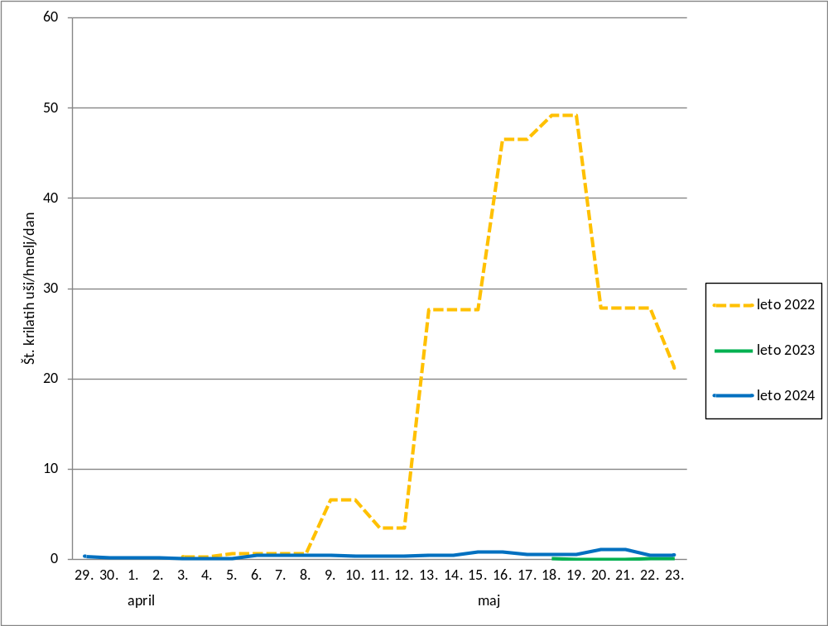
Slika 2: Prelet krilatih uši na hmelj v letu 2024 (polna modra črta) v primerjavi z letom 2023 (zelena neprekinjena črta) in letom 2022 (rumena prekinjena črta)
V naslednjih dneh bo populacija hmeljeve listne uši glede na napovedane višje temperature naraščala. Zaenkrat uši v nasadih v večini primerov še ne povzročajo posebnosti. V naslednjih dneh bodite pozorni, če se uši v hmeljiščih, ki ležijo predvsem ob gozdnih robovih in na posamičnih kritičnih točkah (ob vodotokih, grmičevju, idr.) ne prerazmnožijo in posledično zaustavijo rast in razvoj hmelja. V takšnih primerih bi priporočali točkovno ukrepanje, npr. robljenje hmeljišč. Zato vam svetujemo redna spremljanja in pregledovanja hmeljišč in v primeru negotovosti in kakšnih kritičnih točk, se obrnite na Inštitut za hmeljarstvo in pivovarstvo Slovenije, na Oddelke za varstvo rastlin.

Hmeljev bolhač (M. Rak Cizej)
Hmeljev bolhač je mestoma še vedno prisoten predvsem v hmeljiščih, ki mejijo na gozdne robove ter na prvoletnih rastlinah hmelja. Glede uporabe sredstev za zatiranje hmeljevega bolhača imate na razpolago Karate Zeon 5 CS, katerega smete uporabiti le 2-krat ali Asset five, ki ga lahko uporabite 3-krat letno, slednji ima dovoljenje tudi v EKO pridelavi. Podrobna navodila najdete v HI št. 4, kjer je poleg insekticidov navedena paleta biostimulantov, ki pospešujejo rast in razvoj rastlin.

Koruzna (prosena) vešča (M. Rak Cizej)
Koruzno veščo letos spremljamo s svetlobno vabo na dveh lokacijah (IHPS Žalec in Roje pri Žalcu). Letos smo prvega metulja koruzne vešče na svetlobni vabi zaznali 15. maja in sicer na lokaciji Roje pri Žalcu. V zadnjem tednu ni bilo ulova vešče, ker je bilo hladno, predvsem pa vetrovno vreme, ki onemogoča let metuljem. S spremljanjem koruzne vešče nadaljujemo in vas bomo obvestili glede njene populacije in ustreznega ukrepanja zoper gosenicam koruzne vešče.

Slaba rast hmelja in predlagani ukrepi (B. Čeh)
Pozimi mnoge rastline vstopijo v stanje mirovanja, kar je njihova strategija preživetja. V tem času so rast in presnovne aktivnosti znatno zmanjšane. Tudi hmelj potrebuje obdobje nizkih temperatur, da se prekine zimsko mirovanje. To zagotavlja, da rastlina ne začne rasti med nenavadno toplim obdobjem sredi zime. Hormoni, kot so giberelini, igrajo ključno vlogo pri prekinitvi mirovanja in začetku rasti. Ko se temperature dvignejo, se raven vsebnost teh hormonov poveča, kar spodbuja delitev in podaljševanje celic. Obratno so med mirovanjem ravni abscizinske kisline visoke, kar zavira rast. Toplejše temperature pa povzročijo zmanjšanje njihove vsebnosti, kar omogoča nadaljevanje rasti.
Tako je hmelj letos začel zelo zgodaj poganjati, saj so bile kmalu relativno visoke temperature zraka. Ko pa so po toplih tednih temperature nenadoma padle na ničlo ali ponekod tudi pod ničlo, so rastline doživele velik stres. To je aktiviralo njihov odziv, ki je ustavil rast, da so se preprečile nadaljnje poškodbe. Rastline se odzovejo tako, da proizvedejo zaščitne beljakovine in spremenijo sestavo membran, da stabilizirajo celice. Te spremembe si "zapomnijo" in odložijo rast, dokler razmere niso stabilne. Ti zapleteni mehanizmi torej zagotavljajo, da rastline rastejo ob optimalnem času. Potem pa potrebujejo določeno obdobje stabilnih, ugodnih razmer, preden začnejo spet normalno rasti, da se izognejo tveganju poškodb zaradi morebitnega novega nenadnega mraza. Četudi so tla in zrak zdaj ponovno topli, rastline potrebujejo čas, da se bodo "počutile" varne za nadaljevanje rasti.

Ukrepi:
- Pomembno je, da je v tleh dovolj vlage, ker sušne razmere še povečujejo stres, vendar pa voda ne sme stati oziroma tla naj ne bodo zasičena z vodo, ker je to zopet stresno za rastline. Dobra vsebnost organske snovi vsekakor vpliva pozitivno pri tem, saj vpliva na boljšo kapaciteto tal za zadrževanje vode in omogoča toplejša tla.
- Uporaba pripravkov iz alg, ker le-te vsebujejo hormone, ki pospešujejo mehanizme rastline za rast. Izvlečki iz morskih alg lahko povečajo odpornost rastlin in spodbudijo rast zaradi vsebnosti naravnih rastnih hormonov in (mikro)hranil.
- Primerni so tudi pripravki, ki vsebujejo aminokisline, saj se rastline na ta način hitreje oskrbijo s hranili pri stanju, ko imajo slabo črpalno moč.
- Smiselna je uporaba foliarnih gnojil, ki vsebujejo tudi mikrohranila. Ne pa pretiravati, prekomerno gnojenje tudi povzroči stres.
- Ko začnejo rastline ponovno poganjati, se pognoji z dušikom, da bo imel dovolj hranil na razpolago. Vsekakor ne pretiravamo, ker prekomerne vsebnosti dušika v tleh povzročajo stres. Dovolj sulfata v tleh omogoči uspešno absobcijo dušika iz tal.
- Takoj po mrazu so v nekaterih primerih kmetijske rastline, pri katerih želijo hiter spomladanski pridelek, zalivali s toplo vodo, da se okolica korenin ni tako ohladila. O tovrstnih raziskavah na hmelju sicer ne poročajo.
Sicer pa je smiselno uporabiti biostimulatorje že ob napovedi stresnih razmer (suša, vročina, toča …), in sicer dva dni prej, če pa to ne gre, pa dan prej ali vsaj nekaj ur prej. S tem se rastlina okrepi oziroma ji omogočimo čim hitrejšo regeneracijo. Seveda nas tovrstni dogodki tudi presenetijo – v tem primeru ukrepamo čim prej po nastalih poškodbah, ampak vedno imamo v mislih, da če ni zelo nujno ne vozimo po mokrih tleh.

Ne pozabite na analize tal na hitri test (B. Čeh)
Pred drugim in pred tretjim dognojevanjem je smiselno vzeti vzorce tal za analizo na rastlinam dostopni dušik. To je smiselno zato, da dobimo nasvet o dejanski potrebi po gnojenju z dušikom, poleg tega pa ne pozabite izvesti tega tisti, ki ste v ukrepih, ki zahtevajo gnojenje glede na hitri talni test.
Vzorčenje tal za analizo na vsebnost rastlinam dostopnega dušika v tleh izvedemo tako kot vzorčenje za osnovno analizo tal, le da je globina vzorčenja 60 cm (oziroma kolikor tla omogočajo). Sondo si lahko sposodite na IHPS. Le če pridobite res povprečen vzorec tal določenega hmeljišča, na podlagi analize izveste, kakšna je dejanska preskrbljenost tal z analiziranimi hranili. Če je vzorec tal odvzet napačno, rezultati kemične analize ne bodo zrcalili dejanskega stanja. Posledica bo seveda nepravilno svetovanje glede gnojenja/dognojevanja.
Navodila za odvzem vzorcev najdete na spletni strani IHPS 2023_Zakaj-analiza-tal-in-navodila-za-vzorčenje-tal.pdf (ihps.si).
Vzorec damo takoj v hladilno torbo in ga še isti dan odnesemo v laboratorij ali ga damo v hladilnik in ga nesemo v laboratorij naslednje jutro, če se tako dogovorimo z izvajalcem analize.

Pet zaporednih let (2019-23) svetovne pridelave presežkov hmelja (M. Pavlovič, J. Ribič)
Spomladansko srečanje predstavnikov hmeljarjev in hmeljskih trgovcev v organizaciji Ekonomske komisije Mednarodne hmeljarske organizacije IHGC v bavarskih Brižinah (Freising) 17.5.2024, je ponovno postreglo z osveženo oceno hmeljskega trga.
Proizvodnja piva v letu 2023 se je ponovno zmanjšala glede na predhodno leto – tokrat za okoli 0,9 % na 1.885 milijonov hektolitrov. Ocena povpraševanja pivovarn v svetu za leto 2023 je bila 11.400 ton grenčic (alfa-kislin), kar je 2,0 % manj kot leto prej. Kljub zgodovinsko slabi svetovni letini 2022 je tako količina pridelanega in skladiščenega hmelja, kot tudi grenčic zadostovala za pokritje povpraševanja pivovarn.
In kakšen je trenutni odklon od tržnega ravnovesja oz. kakšne so razmere ponudbe hmelja v letu 2024? Pri pridelku 118.500 ton je bila svetovna letina hmelja leta 2023 skoraj povprečna, proizvodnja grenčic pa – zaradi nižjega pridelka v Nemčiji - nekoliko pod povprečjem (11.800 t). V Nemčiji so namreč pri povprečnem pridelku hmelja (41.234 t), pridelali le okoli 3.950 ton grenčic – kar je 13 % pod običajnim pridelkom. V preostalih evropskih izvozno usmerjenih državah, kot so Češka, Poljska in Slovenija, je bil v letu 2023 tako pridelek hmelja kot tudi grenčic nekaj nad povprečjem. V EU statistikah beležimo 59.000 ton hmelja in 5.050 ton grenčic (alfa-kislin). V ZDA so pridelali okoli 47.600 ton hmelja in 5.840 ton grenčic. Kljub 9 % zmanjšanju njihovih površin je bil tako lanski pridelek hmelja presežen za 1.200 ton.
Vsi ti podatki o količinah ponudbe hmelja so po ocenah hmeljskih trgovcev v nasprotju s povpraševanjem po hmelju za pivovarsko leto 2024. Kot že izpostavljeno v naslovu prispevka, beležimo že peto leto zapored, ko pridelajo hmeljarji v svetu več hmelja, kot se ga porabi v pivovarstvu. Hmeljarji v Sloveniji so doprinesli k lanski ponudbi hmelja na 1.675 ha hmeljišč 2.735 ton hmelja oz. 197 ton grenčic. Tržne razmere in organiziranost pridelave hmelja v Sloveniji je tudi tokrat - na sestanku 35 predstavnikov 22 članic iz 11 držav IHGC (tudi na daljavo) – predstavil strokovni tajnik Hmeljarskega združenja Slovenije Jernej Ribič in promocijsko izpostavil pomen domače sortne strukture.
Kakšen pa je obseg pridelave v letu 2024? Že lanskoletna novembrska tržna razprava v času sejma BrauBeviale 2023 je ponovno izpostavila vse večje kopičenje zalog hmelja pri trgovcih. Po tokratni oceni – celo v količini celoletne povprečne svetovne pridelave. To samo še dodatno umirja dogajanja na prostem trgu s hmeljem. Letošnje majsko poročilo s seje držav članic pridelovalk hmelja IHGC tako navaja ponovno zmanjševanje površin hmeljišč – tokrat za 5.326 ha. O najizrazitejšem zmanjšanju površin hmeljišč poročajo v ZDA in to prav pri vseh sortah – za 4.700 ha (21 %), z 22.544 ha na 17.845 ha, s poudarkom na zmanjšanju obsega pridelave aromatičnih sort (-4.241 ha). Polovica preostanka zmanjšanja površin hmeljišč (620 ha) za leto 2024 beleži Nemčija (300 ha), pri čemer v nekaterih državah EU – skladno s SKP – v maju še nimamo povsem dokončnih podatkov.
Naslednjo celovito oceno tržnih razmer pričakujemo na kongresu IHGC v poljskem Lublinu (www.ihgc2024.pl). Podrobnosti statistik ponudbe hmelja, kot tudi izvirna trgovska poročila z majskega sestanka IHGC so spletno dosegljiva na strani (www.ihgc.org) (Members Area z geslom ihgc-24).

Preglednica 1: Tržne statistike pridelave hmelja v letu 2023 in ocene za leto 2024
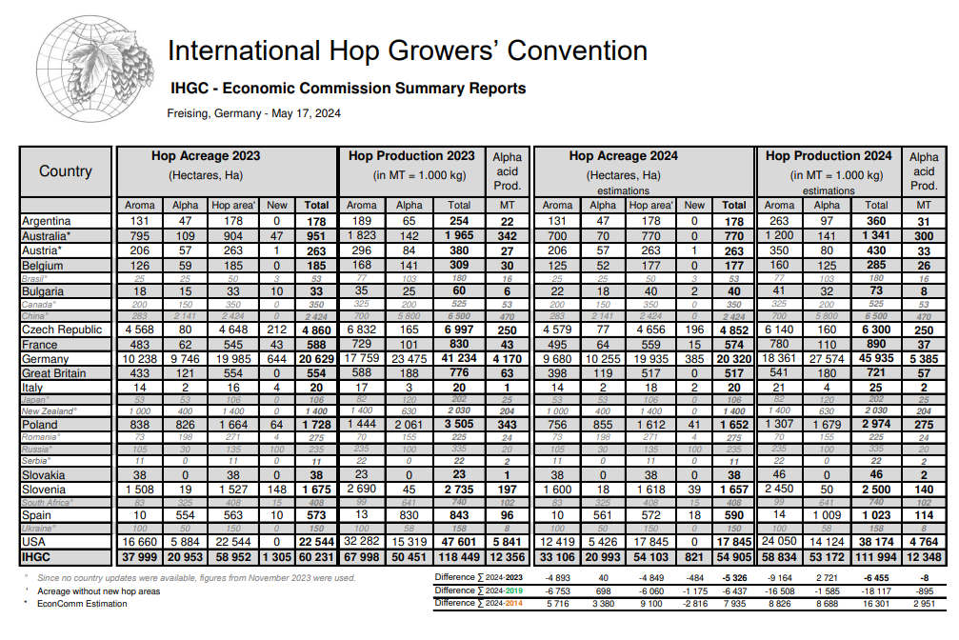

Slika 3: Slika: Delovno predsedstvo na seji IHGC (z leve): 4 podpredsedniki IHGC Bernard Ingwiller (FR), Adi Schapfl (DE), Pascal Piroué (DE), Zdeněk Rosa (CZ); predsednik IHGC Leslie A. Roy (US) in generalni sekretar IHGC dr. Martin Pavlovič (SI)

